



**Søndagsskole i**  
**Voksen kirke skrftstr. 42**

Barneprofil i tiff.tif

**Høsten 2019**

www.voksenmenighet.no

**Søndagsskole   
for barna**

Søndagsskolen er fellesskap, bibelfortellinger, samtale og aktiviteter/oppdrag for å aktualisere bibelfortellingene.

Målet er å få fortellingene ut i hoder, hjerter,   
hender og føtter.

Hvis ikke annet er oppgitt, samles vi i kirken kl. 11.   
Alle barn er hjertelig velkomne!

**Medlemskontingent** pr. år er 100 kroner.   
VIPPS til Voksen sokn (kirke)   
NB! Merk betalingen «Søndagsskolen + barnets navn».

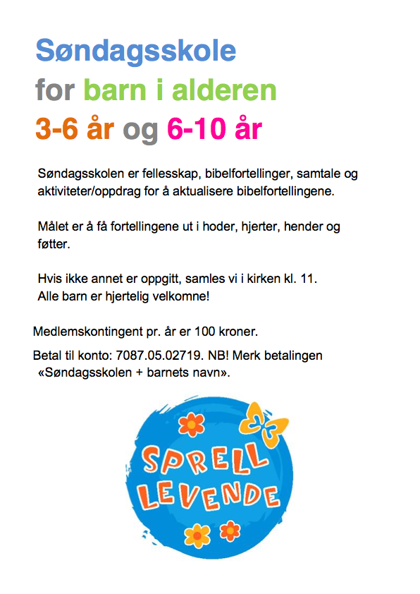

25. aug *Familiegudstjeneste (ikke søndagsskole)*

1. sept *Samtalegudstjeneste (ikke søndagsskole)*

8. sept *Søndagsskole*

15. sept *Tur til Nordmarkskapellet*   
 *Oppmøte Øvresetertjern kl 10.00*

22. sept *Familiegudstjeneste (ikke søndagsskole)*

29.sept *Høstferie (ikke søndagsskole)*

6.okt *Høstferie (ikke søndagsskole)*

13. okt *Søndagsskole*

20. okt *Familiegudstjeneste (ikke søndagsskole)*

27. okt *Søndagsskole*

3. nov *Søndagsskole*

10. nov *Søndagsskole*

17. nov *Søndagsskole*

24.nov Søndagsskole

1. des *Familiegudstjeneste (ikke søndagsskole)*

8. des *Søndagsskole - semesteravslutning*

Semesteroversikt

**For mer info kontakt**  
post.voksen.oslo@kirken.no  
tlf 23 62 94 50

*eller*

Roald Oulie Eskildsen  
mobil 917 55 356  
[roaldeskildsen@gmail.com](mailto:roaldeskildsen@gmail.com)  
  
  
For å melde deg på søndagsskolen e-postliste,   
mail [maritt@gmail.com](mailto:maritt@gmail.com) (Marit Thielemann)

**

**Voksen menighet**  
Jarbakken 7  
0767 Oslo  
Tlf.: 23 62 94 50  
www.voksenmenighet.no